COLEGIO ARTURO EDWARDS
Proyecto Educación Tecnológica
8 basico

Unidad 1: Planteamiento del problema e identificación de necesidades

Detectar problemas y necesidades de las personas o de la comunidad y proponer soluciones que impacten de manera positiva en la sociedad.

Objetivo de aprendizaje
Identificar oportunidades o necesidades personales, grupales o locales que impliquen la creación de un producto tecnológico, reflexionando acerca de sus posibles aportes.
Actividad
Crear un afiche publicitario de una ciudad país o comuna seleccionada donde se invita al turista a ver sus lugares, las rutas de acceso; el valor cultural, natural o patrimonial y la importancia para la región. A partir de los lugares identificados, como restaurantes, museos, parques nacionales, etc.) el afiche puede ser creado en formato power point o block de dibujo incorporando recortes dibujos diseño de letras etc.

EJEMPLOS DE DISEÑOS

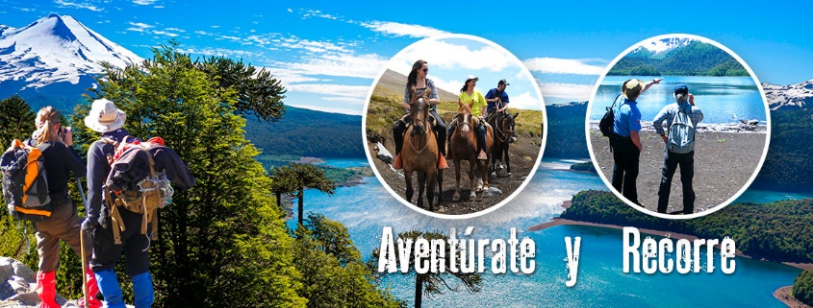

Inicio de trabajo semana del 30 al 09 de abril correo electronico artistica24@gmail.com

